

Nicolás Felipe Bernal Gallo

Juan Daniel Bogotá Fuetes

Modelos y bases de datos

MBDA LAB

Laboratorio #1 Diseño conceptual general SQL-DQL Básico

07/02/2025

PROFESOR: María Irma Diaz Rozo

**MODELOS Y BASES DE DATOS**

**Diseño Conceptual General. SQL-DQL Básico**

**2025-1**

**Laboratorio 1/6**

**OBJETIVOS**

Evaluar el logro de las competencias adquiridas para:

* Hacer ingeniería reversa de una base de datos relacional: modelo lógico y modelo conceptual.
* Proponer consultas gerenciales y operativas para una organización
* Implementar consultas (simples o anidadas) en cálculo, algebra y SQL

**ENTREGA**

* Incluyan lab01.doc y adventure.asta en un archivo .zip. El nombre de este archivo debe ser la concatenación en orden alfabético de los primeros apellidos de cada uno de los miembros del equipo.
* Deben publicar el avance al final de la sesión y la versión definitiva en la fecha indicada, en los espacios correspondientes.

El modelo de datos que vamos a trabajar es **Adventure Works** uno de los casos propuestas en SQLZoo.net, en el motor **MySQL**

**PARTE UNO. Conociendo la organización**

**A. Revisando el contenido**

[En lab01.doc adventure.asta]

Usen Easy questions: 1...5

1. ¿Cuántos productos ofrecen? ¿Cuántos de cada modelo? ¿Cuántos de cada categoría?

Ofrecen 295 productos.

|  |  |
| --- | --- |
| CODIGO | RESULTADO |
|  |  |

|  |  |
| --- | --- |
| CODIGO | RESULTADO |
|  |  |

|  |  |
| --- | --- |
| CODIGO | RESULTADO |
|  |  |

1. ¿En qué países están sus clientes? ¿En cuántas ciudades?

|  |  |
| --- | --- |
| CODIGO | RESULTADO |
|  |  |

En tres países, Estados unidos, UK y Canadá.

|  |  |
| --- | --- |
| CODIGO | RESULTADO |
|  |  |

En 269 ciudades.

1. ¿Cuándo hicieron la primera venta? ¿y la última?

|  |  |
| --- | --- |
| CODIGO |  |
| RETULTADO |  |

|  |  |
| --- | --- |
| CODIGO |  |
| RETULTADO |  |

1. ¿Qué producto se ha vendido más veces? ¿Cuántas?

|  |  |
| --- | --- |
| CODIGO | RESULTADO |
|  |  |

|  |  |
| --- | --- |
| CODIGO | RESULTADO |
|  |  |

Se han vendido dos productos 9 veces, Long-Sleeve Logo Jersey.L y Classis Vest,S.

1. ¿Cuáles modelos tienen más de diez productos? (De los nombres)

|  |  |
| --- | --- |
| CODIGO | RESULTADO |
|  |  |

1. Propongan una pregunta y respóndanla

¿Qué producto se ha vendido menos veces? ¿Cuántas?

|  |  |
| --- | --- |
| CODIGO | RESULTADO |
|  |  |

|  |  |
| --- | --- |
| CODIGO | RESULTADO |
|  |  |

[Ejecuten la consulta SQL en SQLZoo.net en la entrada a las preguntas de la base de datos. Escriban las consultas SQL y las respuestas en lab01.doc. Si no lograron escribir alguna sentencia indiquen el punto de problema.]

**B. Contexto**

1. **Misión.** ¿Cuál creen que es la misión de la organización?1

Brindar el mejor servicio y calidad en todo lo que se refiere a productos de ciclismo en cualquiera de sus variantes, priorizando el mantenimiento, seguridad y comodidad del cliente mediante la equipación y artefactos adecuados.

1. **Servicios.** ¿Qué ofrece a sus clientes?

Equipación para practicar ciclismo, como cascos, calcetines, jersey’s, etc.

También venden partes de bicicletas, elementos de seguridad, herramientas para el mantenimiento.

**C. Usuarios**

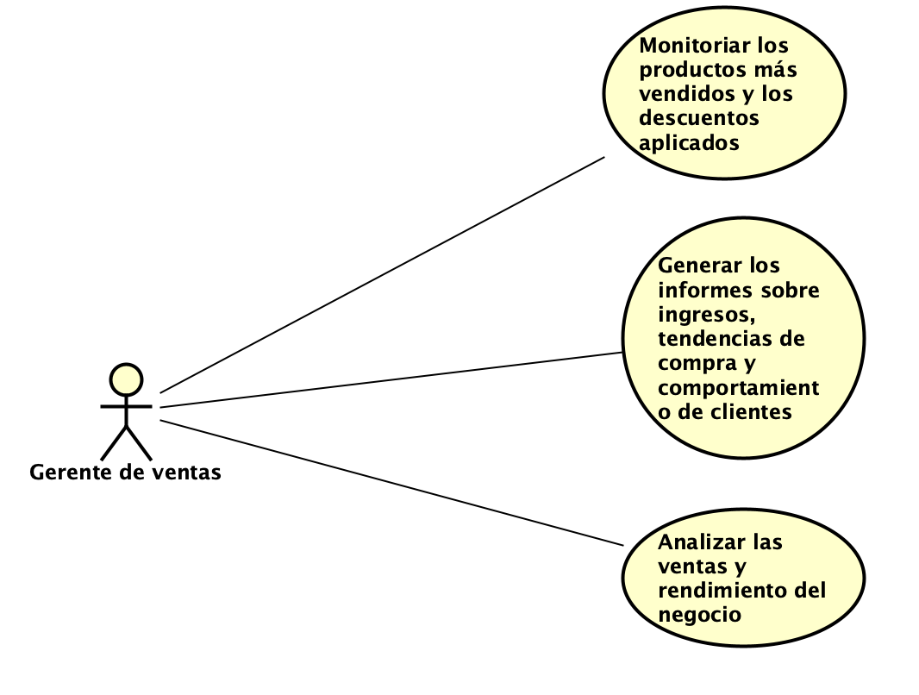

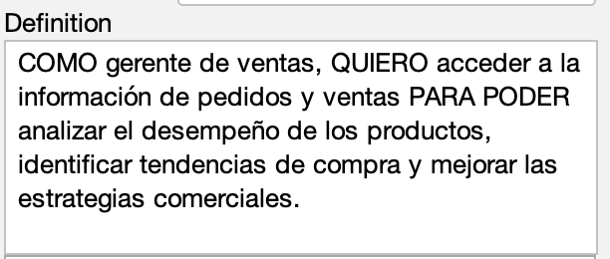

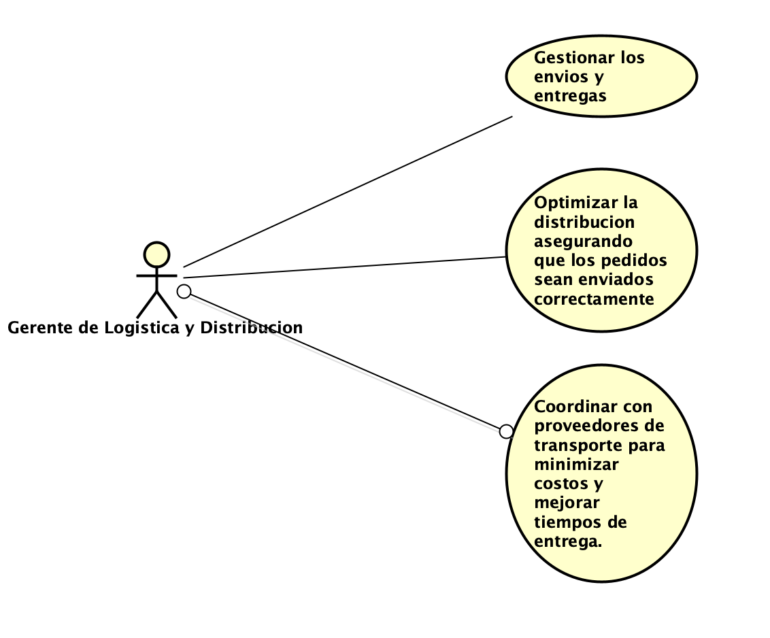

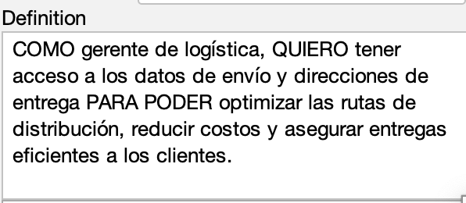

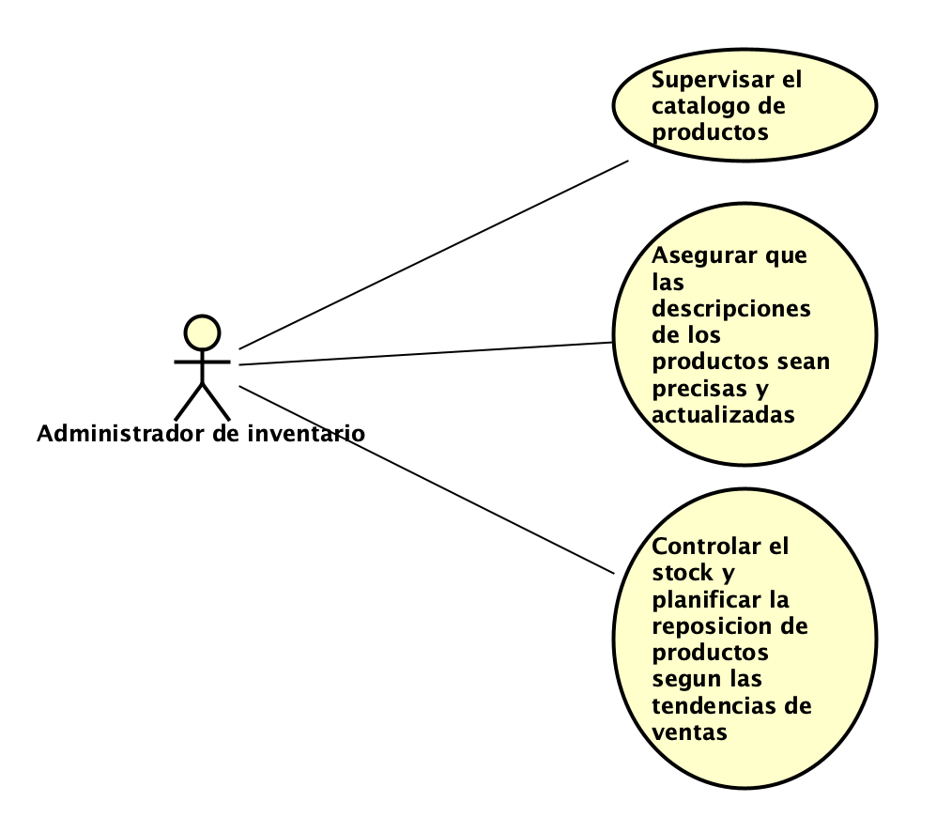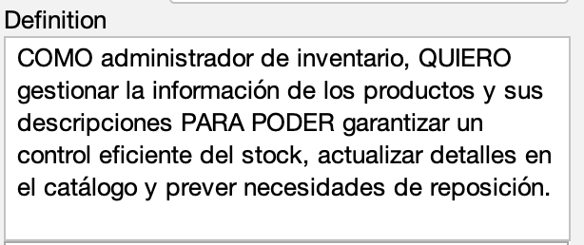

1. ¿Cuáles son tres posibles usuarios de esta información? ¿Qué responsabilidades asumen en la organización?2

* Compradores, vendedores y los desarrolladores.
* Responsabilidades:
  + Los compradores (clientes): Realiza los pagos, pedidos y busca productos según su necesidad.
  + Los vendedores (empresa): Realiza la venta, envíos y busca promocionar sus productos.
  + Los desarrolladores: Diseñan y mantiene la plataforma de ventas, organizan los datos de la empresa como: productos, precios, ventas, etc.

**D. Ingeniería reversa**

[En adventure.asta]

(ContenidoBaseDatos → Modelo lógico → Modelo conceptual)

1. Realicen el modelo lógico3 mínimo.

Inicien con el propuesto, valídenlo con la base de datos e incluyan las restricciones de PK, UK, FK.

1. Realicen el diagrama de conceptos4 sin atributos.

**La información sobre ingeniería reversa se encuentra en el archivo.astah**

**PARTE DOS. Implementando.**

[En lab01.doc]

1. Implementen las consultas propuestas en Easy questions: 1...5 en álgebra o cálculo y en SQL.

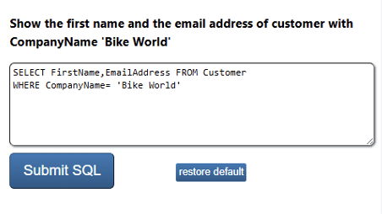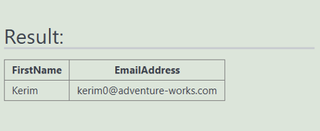

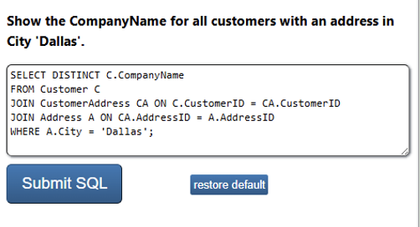

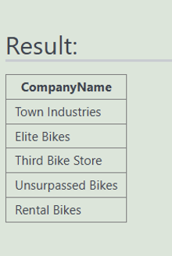

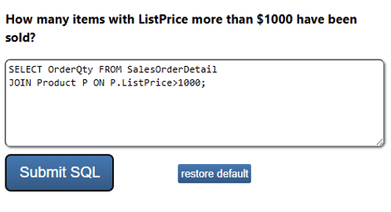

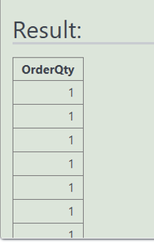

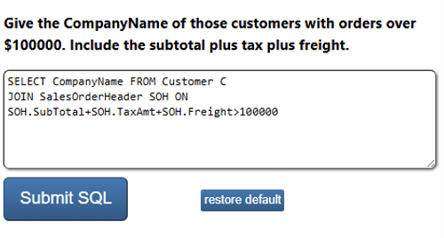

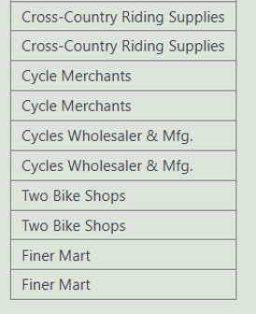

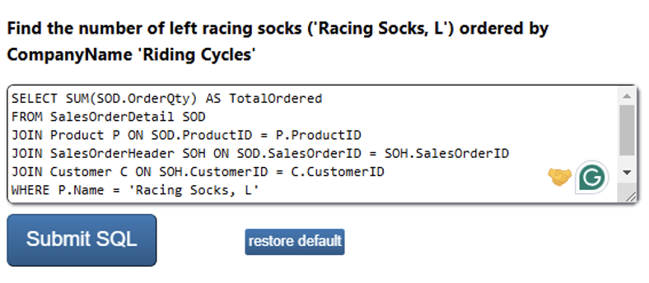

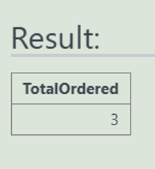

**γ∑(OrderQty)​(πOrderQty​(σCompanyName=′RidingCycles′​(Customer)⋈(SalesOrderDetail⋈σName=′RacingSocks,L′​(Product)⋈SalesOrderHeader)))**

1. Implementen las consultas Medium questions: 6...10 en SQL

[Escriban las consultas en los lenguajes pedidos y prueben la consulta s SQL en sqlzoo... Si no lograron escribir alguna, indiquen el punto de problema]

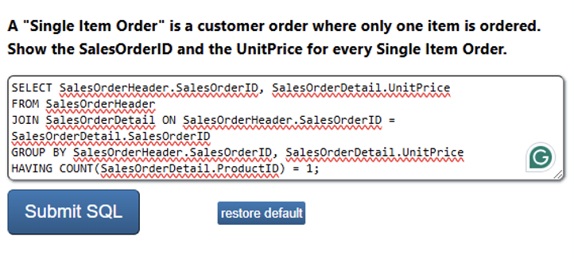

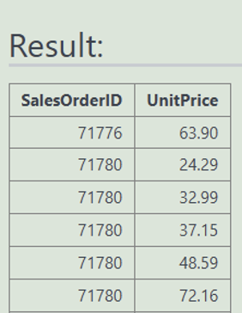

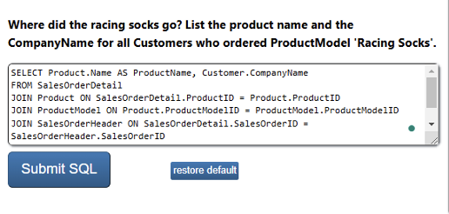

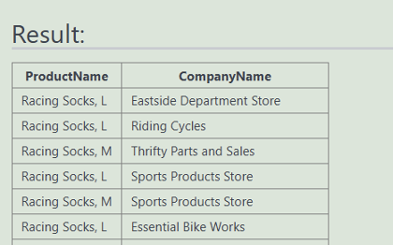

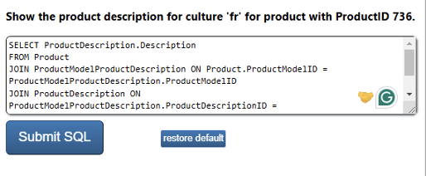

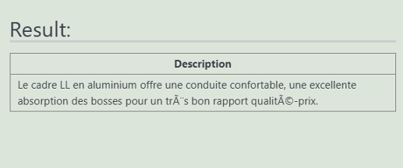

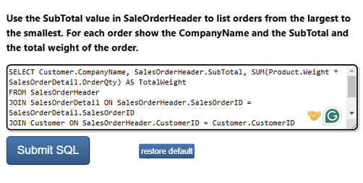

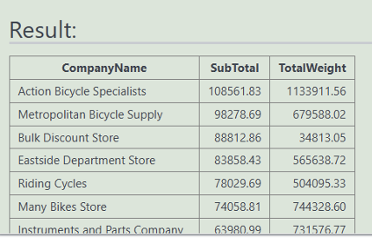

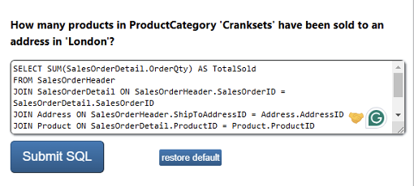

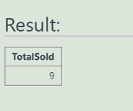

**PARTE TRES. Definiendo e implementando consultas gerenciales.** [En lab01.doc adventure.asta]

1. Considerando la misión propuesta, diseñen e implementen la consulta más adecuada para que la organización conozca que tan bien está cumpliendo su misión. Justifíquenla como la mejor consulta5.

**SELECT**

**A.CountryRegion AS nombre_region,**

**COUNT(DISTINCT SOH.SalesOrderID) AS total_pedidos,**

**SUM(SOD.OrderQty * SOD.UnitPrice) AS ingresos_totales,**

**P.Name AS nombre_producto,**

**SUM(SOD.OrderQty) AS total_unidades_vendidas,**

**(P.SafetyStockLevel - COALESCE(SUM(SOD.OrderQty), 0)) AS inventario_estimado_minimo,**

**IF((P.SafetyStockLevel - COALESCE(SUM(SOD.OrderQty), 0)) < P.ReorderPoint, 'Reordenar', 'Stock Suficiente') AS estado_inventario**

**FROM SalesOrderHeader SOH**

**JOIN SalesOrderDetail SOD ON SOH.SalesOrderID = SOD.SalesOrderID**

**JOIN Product P ON SOD.ProductID = P.ProductID**

**JOIN ProductCategory PC ON P.ProductCategoryID = PC.ProductCategoryID**

**JOIN Customer C ON SOH.CustomerID = C.CustomerID**

**JOIN CustomerAddress CA ON C.CustomerID = CA.CustomerID**

**JOIN Address A ON CA.AddressID = A.AddressID**

**WHERE PC.Name IN ('Componentes', 'Accesorios', 'Bicicletas')**

**GROUP BY A.CountryRegion, P.Name**

**ORDER BY ingresos_totales DESC;**

Con esta consulta, identificamos en qué países se han vendido más productos y el inventario estimado mínimo necesario para cubrir esas ventas. Esto es particularmente relevante ya que en el mapa conceptual no hay ninguna tabla que proporcione el inventario total. Utilizamos la función COALESCE() para manejar posibles valores nulos en las ventas, garantizando así un cálculo preciso del inventario mínimo requerido. Además, incorporamos una lógica para determinar si es necesario reordenar productos, asegurando la disponibilidad continua de stock y priorizando la seguridad y comodidad del cliente, alineándonos con la misión de brindar el mejor servicio y calidad en productos de ciclismo. Para un análisis más completo, sería necesario disponer de datos de múltiples días para estimar el tiempo promedio de entrega de los pedidos.

1. Propongan una pregunta, orientada a validar el logro en el cumplimiento de la misión, que no se pueda contestar actualmente. ¿Qué cambios se deberían incluir en el modelo de datos para poder responderla?6

¿Cuál es el nivel de satisfacción del cliente con respecto a la seguridad y comodidad de los productos de ciclismo adquiridos?

Esta pregunta evalúa directamente el cumplimiento de la misión, ya que uno de los objetivos principales es priorizar la seguridad y comodidad del cliente. Sin embargo, actualmente el modelo de datos no incluye ninguna métrica de satisfacción del cliente o retroalimentación sobre la experiencia del producto.

1. Considerando uno de los tres usuarios detectados anteriormente, diseñen e implementen una consulta que le dé información útil para cumplir con sus responsabilidades o satisfacer una necesidad. 7.

Vamos a utilizar el rol de **Gerente Logístico y de Distribución**, cuya responsabilidad es coordinar los envíos, gestionar el inventario y supervisar las ventas. Para cumplir con estas tareas, es necesario realizar consultas que proporcionen información sobre el inventario mínimo disponible, los envíos programados y las direcciones de destino. Esto permitirá optimizar la distribución y garantizar una gestión eficiente de los recursos y ventas.

Para ver los envíos que aun no tienen método de envio usaremos la siguiente consulta:

**SELECT**

**SOH.SalesOrderID,**

**SOH.OrderDate,**

**C.FirstName AS Nombre_Cliente,**

**C.LastName AS Apellido_Cliente,**

**A.AddressLine1 AS Direccion,**

**A.City AS Ciudad,**

**A.StateProvince AS Provincia,**

**A.PostalCode AS Codigo_Postal**

**FROM SalesOrderHeader AS SOH**

**INNER JOIN Customer AS C ON SOH.CustomerID = C.CustomerID**

**INNER JOIN Address AS A ON SOH.ShipToAddressID = A.AddressID**

**WHERE SOH.ShipMethod IS NULL;**

Esta consulta nos mostrará una tabla con el nombre, ciudad, provincia e ID de la persona que realizó la orden pero no seleccionó un método de envío. Esto nos permitirá ponernos en contacto con el cliente para que elija el método de envío que prefiere.

Actualmente, no contamos con una forma de conocer el inventario total, lo cual es necesario para completar nuestras consultas de manera integral.

Para analizar el total de ventas, utilizamos la siguiente consulta:

**SELECT pc.Name AS Categoria, SUM(sod.OrderQty) AS TotalVendido**

**FROM SalesOrderDetail sod**

**INNER JOIN Product P ON sod.ProductID = P.ProductID**

**INNER JOIN ProductCategory pc ON P.ProductCategoryID = pc.ProductCategoryID**

**GROUP BY pc.Name**

**ORDER BY TotalVendido DESC;**

Esto nos permite ver los productos junto con las unidades vendidas. Podríamos considerar estas ventas como el inventario mínimo necesario para cubrir dicha demanda.

[Para 1 y 3 prueben la consulta en sqlzoo, . Si no lograron escribir alguna consulta indiquen el punto de problema]

**RETROSPECTIVA**

1. ¿Cuál fue el tiempo total invertido en el laboratorio por cada uno de ustedes? (Horas/Hombre)

Juan Daniel Bogotá Fuentes 20 horas, más o menos 2 horas y media por día (viernes, lunes, martes, miércoles, jueves, viernes).

Nicolas Felipe Bernal Gallo 20 horas (viernes[3 horas], lunes[2 horas], martes[3 horas], miércoles[1 hora], jueves[6 horas], viernes[6 horas])

1. ¿Cuál es el estado actual del laboratorio? ¿Por qué?

El estado es incompleto, falta profundizar mayormente en algunas preguntas.

1. ¿Cuál consideran fue el mayor logro? ¿Por qué?

El mayor logro fue aprender a usar astah y entender cada punto del lab.

1. ¿Cuál consideran que fue el mayor problema técnico? ¿Qué hicieron para resolverlo?

Aprender a usar astah sin ningún tipo de aprendizaje previo, ver videos tutoriales en YouTube.

1. ¿Qué hicieron bien como equipo? ¿Qué se comprometen a hacer para mejorar los resultados?

Trabajar y repartirnos bien las cargas de cada punto.

1. ¿Qué referencias usaron? ¿Cuál fue la más útil? Incluyan citas con estándares adecuados.

Astah. (2024, 30 octubre). *Class diagrams - Astah*. <https://astah.net/support/astah-pro/user-guide/class-diagrams/>

Yuliza Angela Huanca M. (2020, 7 diciembre). *Video tutorial Herramienta de modelado ASTAH UML* [Vídeo]. YouTube. <https://www.youtube.com/watch?v=-jZ8JkC-Pwc>

Siriwardhana, S. (2023, 26 junio). *Tutorial de diagramas de casos de uso ( Guía con ejemplos )*. Creately Blog. <https://creately.com/blog/es/diagramas/tutorial-diagrama-caso-de-uso/>

El más importante fue el video tutorial de modelado de astah